6.10 Crear Ajuste del valor de Reserva de Recursos

Vía de Acceso
En el Menú Principal del árbol del Sap Easy Access, ingrese por la opción Finanzas → Gestión Financiera → Control Presupuestario → Contabilización → Documento Presupuestario →Reserva de Recursos → Crear ajuste del valor (Ver figura 6.10.1 – Crear ajuste del valor en reserva de recursos: Ruta).

Figura 6.10.1 – Crear ajuste del valor en reserva de recursos: Ruta
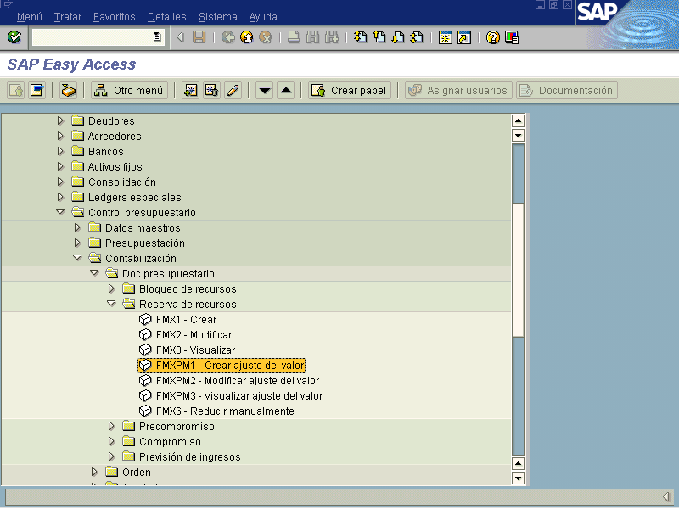

Objetivo

La Contraloría en muchas ocasiones devuelve documentos para corrección y es necesario que se lleve la bitácora del registro por usuario de dichas correcciones, para llevar los controles necesarios esto debido a que las reservas pueden aumentar o disminuir su monto siempre antes de refrendar.

Figura 6.10.2 – Crear ajuste del valor reserva de recursos: Acceso.
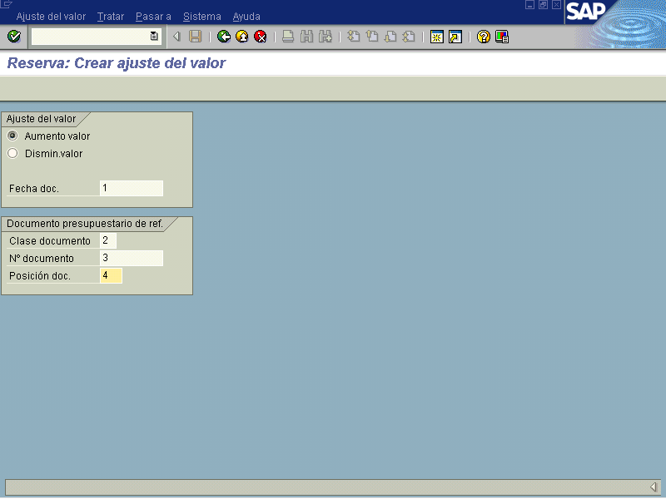

Indica-dor | Nombre del Campo | Significado | Valores  Propuestos
1 | Fecha documento | La fecha de documento es la fecha de creación del documento original. | F4
2 | Clase documento | La clase de documento clasifica los documentos presupuestarios. La clase de documento se anotará en la cabecera de documento. | F4
3 | N° documento | Número que identifica algún documento presupuestario de reserva de forma unívoca. | Número o F4
4 | Posición documento | Número que identifica unívocamente una posición de documento para el documento. | F4

Figura 6.10.3 – Crear ajuste del valor de reserva.
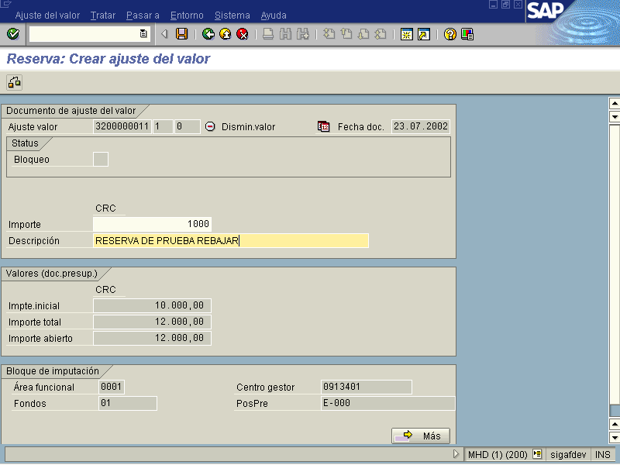

Figura: 6.10.3-Reserva ajustada de valor con éxito.
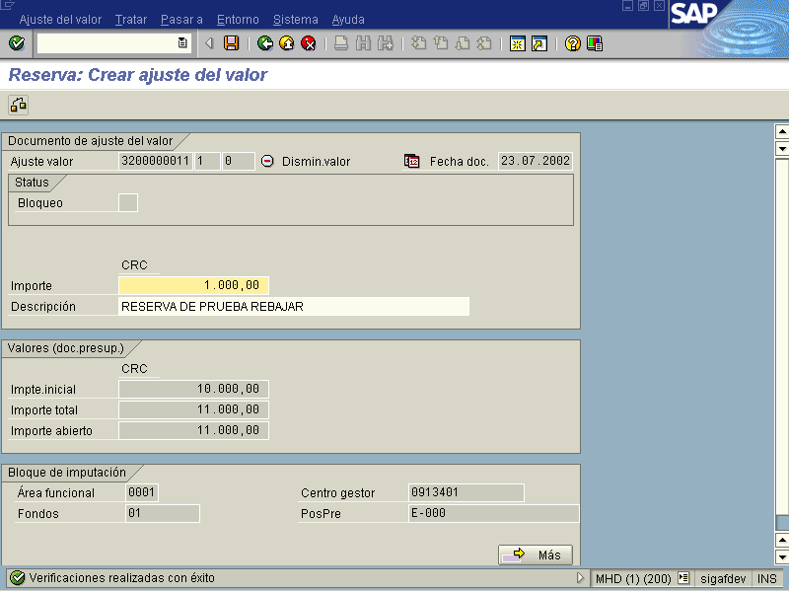

Como puede observarse, la vista presenta las mismas funciones y campos, y lo que debe ser incluido en el monto a rebajar o a aumentar el cual previamente habíamos definido en la primera pantalla, además se incluye texto con el motivo del cambio.

Figura 6.10.5 – Documento ajustado a reserva y grabado.
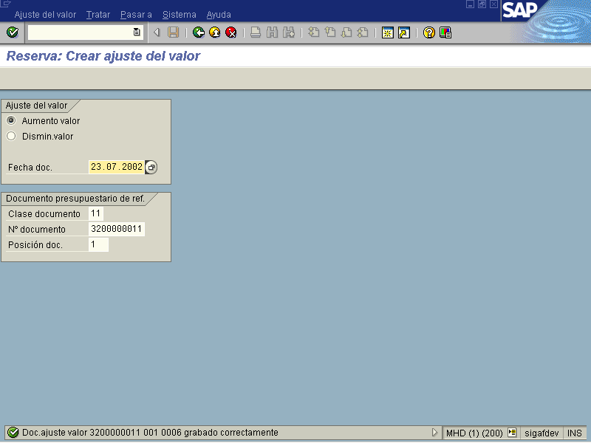

Una vez realizado el cambio se oprime el botón para verificar y luego guardar , el sistema nos remite a la pantalla principal y me indica en la parte inferior que el documento se ajusto y se grabó correctamente.

Para finalizar la transacción se oprime .

